HANGİ ONLUĞA DAHA YAKIN? Sayıların hangi onluğa daha yakın olduğunu bulabilmek için sayının birler basamağına bakılır. Birler basamağında 1,2,3 ve 4 olan sayılar kendi onluğuna; birler basamağında 5,6,7,8 ve 9 olan sayılar bir sonraki onluğa yuvarlanır. İlk olarak size verilen sayının hangi onluklar arasında yer aldığını tespit ediniz. Kendi onluğuna gideni ve sonraki onluğa gidenleri farklı renklerle boyayınız.

Aşağıda verilen ortadaki sayıların hangi onluğa yuvarlandığını boyayarak gösteriniz.

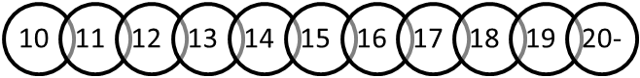
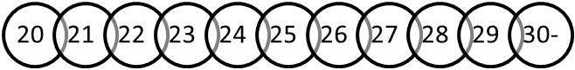
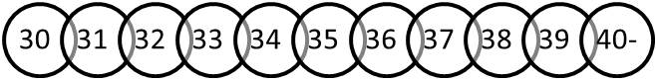

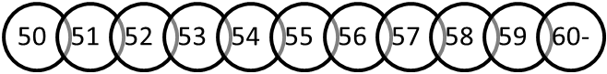
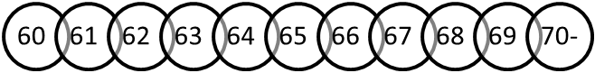
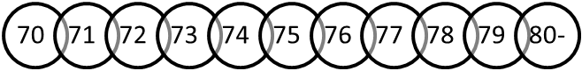

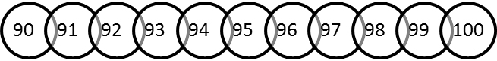

1.Yukarıdaki çiçekler 10 numaralı çite mi, 20 numaralı çite mi daha yakındır?

10
11
12
13
14
15
16
17
18
19
20
23
24

2.Aşağıdaki sayı doğrularını inceleyiniz. Şekiller hangi onluğa daha yakındır?


32
35
39

30
40
40
30 31 32 33 34 35 36 37 38 39 40



40 41 42 43 44 45 46 47 48 49 50



70 71 72 73 74 75 76 77 78 79 80


20 21 22 23 24 25 26 27 28 29 30

3.Aşağıdaki sayıların yakın olduğu onluklar karşılarına yazılmıştır. Doğru ve yanlış olanları belirleyiniz.
16
82
25
( ) 20 ( ) 80 ( ) 30
23
63
46
( ) 30 ( ) 70 ( ) 50
75
59
71
( ) 70 ( ) 60 ( ) 80

4.Aşağıdaki sayıları en yakın onluğa yuvarlayınız.
12
49
56

32
37
72

47
83
55

